Sáng nay, hơn 887.000 thí sinh làm thủ tục dự thi THPT quốc gia 2016
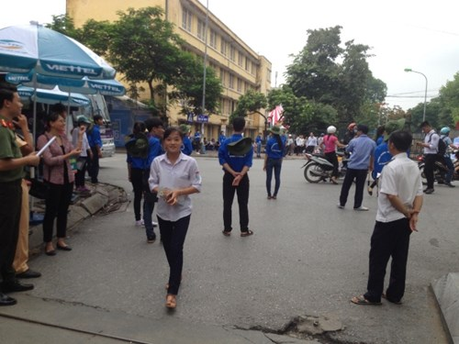
1 / 4
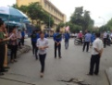
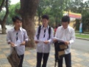
7 giờ sáng, nhiều thí sinh đã có măt tại điểm thi để làm thủ tục dự thi
GD&TĐ - Sáng nay (30/6), thí sinh dự thi THPT quốc gia cả nước tới các điểm thi để nghe phổ biến quy chế thi, điều chỉnh lại thông tin (nếu có sai sót) trong phiếu đăng ký dự thi.
Trong ngày hôm nay, các trường hợp mất giấy báo thi cũng sẽ được cấp hoặc giải quyết để ngày 1/7 thí sinh được dự thi.
Kỳ thi sẽ bắt đầu từ ngày 1/7 đến 4/7 với 8 môn thi, gồm 3 môn thi bắt buộc là Tiếng Anh, Toán học, Ngữ văn và 1 môn thi tự chọn trong các môn Lịch sử, Địa lý, Hóa học, Vật lý, Sinh học.
Được biết, năm nay tổng số thí sinh dự thi: 887.396 (giảm 118.258 thí sinh so với năm 2015).
Tại Hà Nội, nơi có số lượng thí sinh đăng ký dự thi lớn nhất cả nước, không khí trong và ngoài trường thi êm ả, thời tiết khá mát mẻ, dễ chịu. Đây có lẽ cũng là bức tranh chung tại các cụm thi trên toàn quốc bởi năm nay, với việc tổ chức thi THPT quốc gia tại địa phương, thí sinh và người nhà không phải di chuyển xa để đến trường thi.
Bên cạnh đó, mỗi địa phương tùy vào điều kiện thực tế đều có những hỗ trợ thiết thực cho thí sinh về phương tiện di chuyển, nơi ăn nghỉ…
Trong ngày làm thủ tục, theo đúng lịch đã công bố, Trưởng điểm thi phân công cán bộ hướng dẫn thí sinh làm thủ tục dự thi phổ biến quy chế thi; ghi xác nhận những sai sót về họ, tên, đối tượng, hộ khẩu thường trú, khu vực của thí sinh và chuyển những thông tin này cho Ban Thư ký Hội đồng thi xem xét, cập nhật vào phần mềm quản lý thi.
Thí sinh cùng với việc nhận Thẻ dự thi và đính chính các sai sót (nếu có) sẽ được phổ biến các quy định trong quy chế thi THPT quốc gia, đặc biệt nhấn mạnh những vật dụng không được phép mang vào trong phòng thi.
Ghi nhận tại một số điểm thi do Trường ĐH Bách khoa Hà Nội chủ trì, thí sinh có mặt tại điểm thi khá sớm. Các hoạt động tiếp sức mùa thi được triển khai với gần 100 sinh viên tình nguyện, bố trí khắp các điểm thi; giúp thí sinh tìm phòng thi và sẵn sàng hỗ trợ thí sinh, người nhà khi cần.
Thu Mai, thí sinh dự thi tại điểm trường chính của Trường ĐH Bách khoa Hà Nội cho biết: Mặc dù 8 giờ làm thủ tục nhưng em và nhiều bạn vẫn đến sớm để làm quen với trường thi. Đặc biệt là đi sớm thời tiết sẽ mát mẻ, dễ chịu hơn.
Theo ông Nguyễn Phong Điền – Trưởng phòng Đào tạo Trường ĐH Bách khoa Hà Nội, năm nay, nhà trường chịu trách nhiệm tổ chức thi THPT quốc gia cho hơn 12 nghìn thí sinh Hà Nội. Mọi công việc chuẩn bị cho kỳ thi được thực hiện hết sức nghiêm túc.
Liên quan đến việc làm thủ tục dự thi, ông Nguyễn Phong Điền cho biết: Nếu vì một lý do nào đó không thể đến làm thủ tục dự thi trong buổi sáng nay, sáng 1/7, thí sinh có thể đến sớm để được giải quyết, làm các thủ tục vào phòng thi.
Tại Đà Nẵng, gần 11.000 thí sinh ĐKDT tại cụm thi 40 kỳ thi THPT quốc gia 2016 do ĐH Đà Nẵng chủ trì đang đến điểm thi nghe phổ biến quy chế thi và làm các thủ tục dự thi.
GS.TS Trần Văn Nam – GĐ ĐH Đà Nẵng cho biết: ĐH Đà Nẵng đã chỉ đạo các Trưởng điểm thi lưu ý với giám thị tăng cường việc nhắc nhở thí sinh tuyệt đối không được mang điện thoại di động vào phòng thi.
Lực lượng sinh viên tình nguyện Tiếp sức mùa thi của ĐH Đà Nẵng tại các điểm thi cũng sẽ nhận giữ tư trang, hành lý cá nhân của thí sinh hoàn toàn miễn phí để tránh trường hợp mang điện thoại, túi xách, tài liệu vào khu vực thi.
Trong kỳ thi THPT quốc gia 2015, ngay ngày thi đầu tiên, ĐH Đà Nẵng đã có 5 trường hợp thí sinh bị đình chỉ thi do mang ĐTDĐ vào phòng thi.
Ngày mai (1/7), thí sinh cả nước chính thức bước vào kỳ thi THPT quốc gia năm 2016. Kỳ thi diễn ra trong 4 ngày với 8 môn thi, bao gồm: Toán, Ngữ văn, Lịch sử, Địa lý, Vật lý, Hóa học, Sinh học, Ngoại ngữ.
Trong đó, các môn Toán, Ngữ văn, Lịch sử, Địa lý thi theo hình thức tự luận; các môn Vật lý, Hóa học, Sinh học thi theo hình thức trắc nghiệm; các môn Ngoại ngữ thi viết và trắc nghiệm.

